КРАТКОЕ НЕТЕХНИЧЕСКОЕ РЕЗЮМЕ
- Наименование инициатора намечаемой деятельности, его контактные данные.
Атырауская область, Махамбетский район, с.Акжайык, улица Бабашев Зубайр, дом №9 801215301826, 87781297809, 87014837131@mail.ru
Общие сведения о разработчике раздела ООС:
ТОО «JASYLMEKEN» Юридический адрес: г.Актобе, р-н Астана, мкр.12ВГ, дом 54,Офис 3, 87781297809, eco@jasylmeken.kz
- Описание предполагаемого места осуществления намечаемой деятельности, план с изображением его границ.
В административном плане прудовое рыбоводное хозяйство расположено на территории Республики Казахстан, Атырауской области, Махамбетского района, Акжайыкского сельского округа, вблизи с. Кумшыганак. Площадь земельного участка составляет 2 га. Проектом предусматривается устройство одного пруда площадью зеркала около 1 га, глубиной до 2 м и расчетным объемом около 20 000 м³. Производственная мощность хозяйства составляет до 25 тонн товарного карпа в год.

Рисунок 1. Обзорная карта
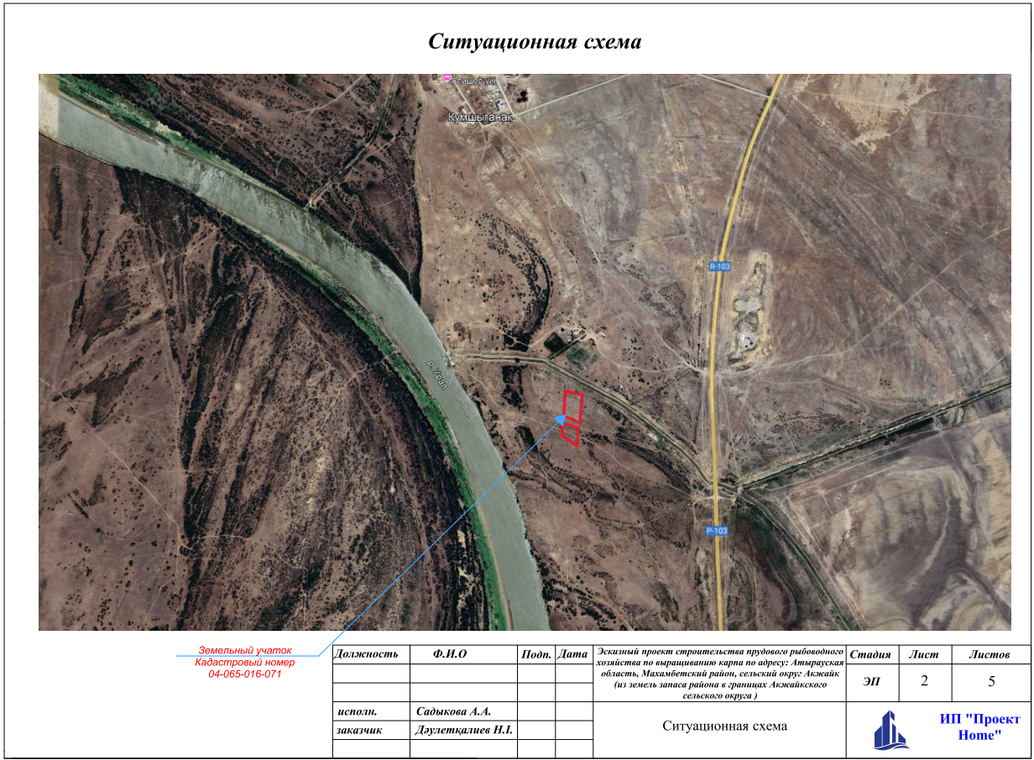
- Описание затрагиваемой территории с указанием численности ее населения, участков, на которых могут быть обнаружены выбросы, сбросы и иные негативные воздействия намечаемой деятельности на окружающую среду, с учетом их характеристик и способности переноса в окружающую среду; участков извлечения природных ресурсов и захоронения отходов
В административном плане рыбоводное хозяйство расположено по адресу: Республика Казахстан, Атырауская область, Махамбетский район, Акжайыкский сельский округ. Ближайшим населенным пунктом является с. Кумшыганак, расположенное на расстоянии около 1050 м от участка. Источником пресной воды для проектируемого объекта является река Жайык (Урал)..

Краткое описание намечаемой деятельности:
Проектом предусматривается строительство и эксплуатация прудового рыбоводного хозяйства для выращивания товарного карпа с производственной мощностью до 25 тонн в год.
Прудовое хозяйство запроектировано как сезонный искусственный водоем. Площадь земельного участка составляет 2 га, площадь зеркала пруда — ориентировочно 1 га, глубина — до 2 м, расчетный объем — около 20 000 м³.
Водоснабжение пруда осуществляется из р. Жайык (Урал) на основании разрешения на специальное водопользование. Подача воды предусматривается поверхностным насосом по полиэтиленовому трубопроводу диаметром 110 мм.
Для регулирования уровня воды предусмотрено водовыпускное сооружение, выполненное из двух стальных труб. Пруд формируется путем разработки котлована и устройства земляной дамбы из местных глинистых грунтов.
В процессе выращивания товарного карпа предусматривается использование специализированных кормов. Применение химических реагентов в технологическом процессе не предусматривается.
Для обеспечения необходимого качества воды проектом предусматривается водоочистное сооружение, предназначенное для очистки воды, используемой в технологическом процессе рыбоводного хозяйства. Водоочистное сооружение обеспечивает удаление взвешенных веществ и снижение содержания органических загрязнений, поступающих с водой, перед ее дальнейшим использованием в технологическом процессе.
- Краткое описание существенных воздействий намечаемой деятельности на окружающую среду, включая воздействия на следующие природные компоненты и иные объекты
Строительство объекта предусматривает выполнение комплекса подготовительных, земляных и строительно-монтажных работ. Основными видами работ являются: подготовка территории, разработка котлована пруда, перемещение и укладка грунта, устройство земляной дамбы, монтаж водозаборного оборудования и трубопровода, устройство водовыпускного сооружения и благоустройство территории.

Водоснабжение пруда предусматривается из р. Жайык (Урал) с помощью поверхностного насоса по полиэтиленовому трубопроводу диаметром 110 мм. Для обеспечения необходимого качества воды проектом предусматривается водоочистное сооружение. Пруд формируется путем разработки котлована и устройства земляной дамбы из местных глинистых грунтов.

Применяемые технические решения направлены на обеспечение надежной эксплуатации пруда, поддержание необходимого уровня воды и минимизацию воздействия на окружающую среду.
- Информация о предельных количественных и качественных показателях эмиссий, физических воздействий на окружающую среду, предельном количестве накопления отходов, а также их захоронения, если оно планируется в рамках намечаемой деятельности
Учитывая прогнозные концентрации химического загрязнения атмосферы, результаты расчета рассеивания приземных концентраций загрязняющих веществ в атмосферном воздухе, существенных воздействий на жизнь и здоровье людей, условия их проживания и деятельности при осуществлении проектируемых работ оказывать не будет. Описание ожидаемых выбросов загрязняющих веществ в атмосферу: наименования
загрязняющих веществ, их классы опасности, предполагаемые объемы выбросов, сведения о веществах,
входящих в перечень загрязнителей, данные по которым подлежат внесению в регистр выбросов и переноса
загрязнителей в соответствии с правилами ведения регистра выбросов и переноса загрязнителей,
утвержденными уполномоченным органом (далее – правила ведения регистра выбросов и переноса
загрязнителей) Выбросы загрязняющих веществ в атмосферу на период строительство 2026 год: 0123Железо
(II, III) оксиды (3 КО)- 0.03478 т, 0143Марганец и его соединения (2 КО)- 0.000715 т, 0301Азота (IV) диоксид (2 КО)- 0.01404 т, 0304Азот (II) оксид (3 КО)- 0.00228 т, 0337 Углерод оксид (4 КО) 0.02228 т, 0342Фтористые газообразные соединения (2 КО)- 0.00008 т, 0616Диметилбензол (3 КО)- 0.1125 т, 0621 Метилбензол (3 КО)- 0.05 т, 1042Бутан-1-ол (3 КО)- 0.015 т, 1061Этанол (4 КО)-0.01 т, 11192 Этоксиэтанол -0.008 т, 1210Бутилацетат (4 КО)-0.01 т, 1401Пропан-2-он (4 КО)- 0.007 т, 2752Уайт-спирит - 0.1125 т, 2907 Пыль неорганическая, содержащая двуокись кремния в %: более 70 (Динас) (3 КО)- 0.01226 т, 2908Пыль неорганическая, содержащая двуокись кремния в %: 70-20 (3 КО)- 1.47463 т. Выбросы загрязняющих
веществ в атмосферу на период эксплуатаций отсутствует..Согласно Приложению 1, Приказа Министра экологии, геологии и природных ресурсов Республики Казахстан от 31 августа 2021 года№346 «Об утверждении Правил ведения регистра выбросов и переноса загрязнителей», намечаемая деятельность не входит в виды деятельности, на которые распространяются требования о представлении отчетности в Регистр выбросов и переноса загрязнителей
Характеристика источника водоснабжения
Период строительных работ
Для питьевых и технических нужд используется привозная вода, доставляемая согласно договору. Техническая вода используется для нужд строительной техники и на пылеподавление.
Период эксплуатации
Водоснабжение рыбоводного комплекса предусматривается для следующих нужд:
– технологическое водоснабжение прудов.
Водоснабжение прудов осуществляется насосным способом из р. Урал через водозаборное сооружение с устройством грубой механической очистки.
Распределение воды по прудам осуществляется через водораспределительные сооружения.
Водопотребление на этом объекте будет обеспечено в объеме в рамках разрешения на специальное водопользование.
Водоотведение
Вода, используемая в процессе эксплуатации рыбоводных прудов, после завершения технологического цикла направляется в систему водоочистного сооружения

Отходы
На подразделениях предприятия для производственных и коммунальных отходов с целью оптимизации организации их обработки и удаления, а также облегчения утилизации должен быть предусмотрен отдельный сбор различных типов отходов. Отходы производства и потребления собираются в отдельные емкости с четкой идентификацией для каждого типа отходов.
Применяется следующая методика разделения отходов:
- промышленные отходы на местах временного накопления в специально маркированных, окрашенных контейнерах для каждого вида отхода. Контейнеры установлены на специально организованных и оборудованных площадках;
- отходы имеют предупредительные надписи с соответствующей табличкой опасности (огнеопасные, взрывчатые, ядовитые и т.д.), согласно требованиям, установленным в спецификации материалов по классификации. Смешивание различных отходов не разрешается.
Складирование отходов в контейнерах позволяет предотвратить утечки, уменьшить уровень их воздействия на окружающую среду, а также воздействие погодных условий на состояние отходов.
Источниками образования отходов при осуществлении хозяйственной деятельности на объектах будут являться: эксплуатация техники и оборудования; функционирование производственных и сопутствующих объектов; жизнедеятельность персонала, задействованного в работах.
В результате реализации проекта образуются отходы производства и потребления. На период строительства объем образования смешанных коммунальных отходов составляет 1,755 тонн/год (20 03 01*). В период эксплуатации образование смешанных коммунальных отходов составляет 0,3 тонн/год (20 03 01*).. Сбор, временное накопление и дальнейшее обращение с отходами предусматривается осуществлять в соответствии с требованиями экологического законодательства Республики Казахстан.
- Информация:
О вероятности возникновения аварий и опасных природных явлений, характерных соответственно для намечаемой деятельности и предполагаемого места ее осуществления;
О возможных существенных вредных воздействиях на окружающую среду, связанных с рисками возникновения аварий и опасных природных явлений;
О мерах по предотвращению аварий и опасных природных явлений и ликвидации их последствий, включая оповещение населения.

Масштабы воздействия аварийных выбросов на атмосферный воздух
При проведении строительных работ возможно возникновение ряда аварийных происшествий.
• аварии в результате столкновений с другой строительной техникой;
• выпадение строительных материалов;
• незначительные разливы дизтоплива;
• повреждение строительной техники;
• механические повреждения (заводской брак, при строительстве);
• ошибки производственного персонала;
• опасности, связанные с опасными природными явлениями (ураганы, землетрясения, молнии и т.д.);
• действия третьих лиц (случайные или намеренные).
Наиболее опасными природными явлениями, являются следующие климатические факторы:
• проявления экстремальных погодных условий (снеговая и ветровая нагрузки, снежные заносы);
• гроза (электрические разряды)
• землетрясения (сейсмические колебания приводящие к разрушению оборудования);
• пыльные бури;
Вышеперечисленные аварии могут оказать воздействие на окружающую природную среду и стать причиной травм персонала.
Но следует отметить, что перевозимые строительные конструкции и оборудование не являются токсичными или опасными материалами. Поэтому потеря этих материалов не повлечет за собой серьезного ущерба окружающей среде и не спровоцирует значительного по своей продолжительности и масштабам воздействия, а мероприятия по ликвидации последствий от такого типа аварий сведутся к сбору потерянного груза.

- Краткое описание:
Мер по предотвращению, сокращению, смягчению выявленных существенных воздействий намечаемой деятельности на окружающую среду;
Мер по компенсации потерь биоразнообразия, если намечаемая деятельность может привести к таким потерям;
Возможных необратимых воздействий намечаемой деятельности на окружающую среду и причин, по которым инициатором принято решение о выполнении операций, влекущих таких воздействия;
Способов и мер восстановления окружающей среды в случаях прекращения намечаемой деятельности

«Мероприятия по охране атмосферного воздуха
Строительно-монтажные работы планируются проводить в пределах производственно-технической зоны. С целью охраны окружающей среды необходимо принять следующие меры:
- проводить работы последовательно, согласно графику, снизить количество одновременно работающей техники;
- контроль за выбросами автотранспорта путем проверки исправного состояния и работой двигателей используемой строительной техники и транспорта;
- упорядоченное движение транспорта и другой техники по территории рассматриваемого объекта;
- соблюдение пожарной безопасности и техники безопасности работ.
- исправное техническое состояние используемой строительной техники и транспорта;
- во избежание пыления предусмотреть пылеподавление при погрузочно-разгрузочных работах.
- упорядоченное движение транспорта и другой техники по территории рассматриваемого объекта.

Мероприятия по охране поверхностных вод в период проведения строительно-монтажных работ включают:
• строгий контроль за исправностью дорожно-строительной техники и спецавтотранспорта;
• запрет слива горюче-смазочных материалов, заправки, обслуживания автомобилей и строительной техники;
• запрет забора воды с поверхностных источников;
• запрет сброса сточных вод в поверхностные водные объекты;
• запрет стоянки, заправки топливом, мойка и ремонт строительной техники;
• соблюдение мер противопожарной безопасности, чистоты и порядка в местах присутствия строительной техники и спецавтотранспорта;
• запрет организации временного хранения для сбора отходов;
• организация регулярной уборки территории строительной площадки.

Мероприятия по снижению шума
Для того чтобы снизить воздействие шума в период проведения работ проектируемых объектов в рабочей зоне будет принят ряд стандартных смягчающих мер:
• во время отсутствия работы оборудование, если это возможно, будет отключаться;
• все транспортные средства будут проходить соответствующее техобслуживание;
• автотранспорт должен оборудоваться стандартными устройствами для глушения шума.
Таким образом, выполнение мероприятий по защите от воздействия физических факторов будут способствовать поддержанию уровня допустимого воздействия на окружающую среду.
Мероприятия по снижению вибрации
По снижению вибрации в рабочей зоне выполняются основные мероприятия:
• снижение вибрации, возникающей при работе машины или оборудования, путем увеличения жесткости и вибродемпфирующих свойств конструкций и материалов, стабилизации прочности и других свойств деталей;
При соблюдении мероприятий по снижению физических и шумовых факторов воздействие на рабочий персонал прогнозируется минимальным. Воздействие на жилую зону будет минимальным в связи с удаленностью источников вибрации и шума.
Ионизирующее излучение, энергетические, волновые, радиационные, электромагнитные и другие излучения, приводящие к вредному воздействию на атмосферный воздух, здоровье человека и окружающую среду, отсутствуют.

Комплекс проектных технических решений по защите земельных ресурсов от загрязнения и истощения и минимизации последствий при проведении строительно-монтажных работ включает в себя:
• проведение работ в пределах, лишь отведенных во временное пользование территорий;
• движение транспорта только по утвержденным трассам.
В период проведения строительно-монтажных работ для уменьшения воздействия на почву необходимо выполнение следующих мероприятий:
• Движение и работа спецтехники строго в пределах отведенной площадки;
• Осуществление заправки спецтехники в специально отведенных местах;
• Использование металлических поддонов в местах возможных утечек ГСМ.
Для эффективной охраны почв от загрязнения и нарушения необходимо разработать план-график конкретных мероприятий, который наряду с имеющимися проектными решениями, направленными на охрану почв, должен включать следующие мероприятия:
• своевременный контроль состояния существующих временных (полевых) дорог для транспортировки материалов, людей;
• организация передвижения техники исключительно по санкционированным маршрутам с сокращением до минимума движения по бездорожью;
• использование автотранспорта с низким давлением шин;
• неукоснительное выполнение мер по охране земель от загрязнения, разрушения и истощения.

При проведении работ необходимо строгое соблюдение, предложенных проектом решений.
В дополнение к проектным решениям по уменьшению воздействия рекомендуется:
• ограничение движения транспорта по бездорожью;
• использование автотранспорта с низким давлением шин;
• обеспечение пылеподавления при проведении погрузочно-разгрузочных работ.

В связи с временным периодом проведения намечаемой деятельности воздействие на животный мир оценивается как незначительное. Мероприятия по предотвращению негативных воздействий на биоразнообразие, его минимизации, смягчению, оценка потерь биоразнообразия и мероприятия по их компенсации, мониторинг проведения этих мероприятий и их эффективности не разрабатываются.
Рекомендации по сохранению животного мира:
- наиболее полное использование уже имеющихся элементов инфраструктуры (дорог, мостов и др.);
- недопущение засорения территории промышленными и бытовыми отходами;
- Список источников информации, полученной в ходе выполнения оценки воздействия на окружающую среду
Кодекс Республики Казахстан от 02.01.2021 года N 400-VI;
Приказ Министра экологии, геологии и природных ресурсов Республики Казахстан от 30 июля 2021 года № 280 «Об утверждении Инструкции по организации и проведению экологической оценки».

